近岸海域及公有自然沙灘獨占性使用管理辦法
第12條第1項第6款備查案申請表
一、申請單位基本資料
申請人/申請單位
聯絡人/電話
申請人地址
二、申請活動內容
活動名稱
申請使用時間
(以使用期間未逾7日，
1年內未達3個月為限)
使用位置與範圍
（須提供座標）
使用類型 | □祭典儀式或慶典：王船祭、飛魚季等  □休閒體驗：牽罟、露營、營火晚會、沙灘排球架網、撐洋傘、沙雕展、淨灘等  □教育研究：環境教育解說、學術研究調查採集等  □影像拍攝記錄：電影、紀錄片等  □災害防救演習：災害防救演習等  □其他經直轄市、縣（市）主管機關會商管理機關認定者：________________________________________________
活動概要 | □預計人數__________人  □無設置固定式人為設施  □於該位置第一次申請使用
活動承諾事項 | □承諾於使用後恢復原狀  □不得遺留人為垃圾、油污或設置人為設施  □配合市府人員於活動或行為之三日工作日內會勘確認環境復原狀況
檢附書件 | □申請範圍圖(必備)  □活動企劃書(必備)  □活動現場照片(需附拍攝日期) (必備)  □現場配置圖  □其他:  (請勾選所檢附之書圖文件)
申請單位(簽章) |  | 負責人(簽章)
※備註：若屬個人申請，申請單位及負責人欄位請由申請人親簽並蓋章。

近岸海域及公有自然沙灘獨占性使用管理辦法
範例
第12條第1項第6款備查案申請表
一、申請單位基本資料
申請人/申請單位 | 桃園市政府海岸管理工程處 王小明
聯絡人/電話 | 03-3865711 # 123
申請人地址 | 桃園市大園區中華路298號
二、申請活動內容
活動名稱 | 愛海洋宣導活動
申請使用時間  (以使用期間未逾7日，  1年內未達3個月為限) | 111年12月3日上午8:00至12月4日下午17:00，共2日
使用位置與範圍  （須提供座標） | 1.北緯： 25.047536，東經： 121.075029。  2.北緯： 25.047040，東經： 121.075650。  3.北緯： 25.046328，東經： 121.075069。  4.北緯： 25.046968，東經： 121.074316。
使用類型 | □祭典儀式或慶典：王船祭、飛魚季等  ■休閒體驗：牽罟、露營、營火晚會、沙灘排球架網、撐洋傘、沙雕展、淨灘等  □教育研究：環境教育解說、學術研究調查採集等  □影像拍攝記錄：電影、紀錄片等  □災害防救演習：災害防救演習等  □其他經直轄市、縣（市）主管機關會商管理機關認定者：________________________________________________
活動概要 | ■預計人數 100 人  ■無設置固定式人為設施  □於該位置第一次申請使用
活動承諾事項 | ■承諾於使用後恢復原狀  ■不得遺留人為垃圾、油污或設置人為設施  ■配合市府人員於活動或行為之三日工作日內會勘確認環境復原狀況
檢附書件 | ■申請範圍圖(必備)  ■活動企劃書(必備)  ■活動現場照片(需附拍攝日期) (必備)  ■現場配置圖  □其他：  (請勾選所檢附之書圖文件)
申請單位(簽章) |  | 負責人(簽章)
大章 |  | 小章
※備註：若屬個人申請，申請單位及負責人欄位請由申請人親簽並蓋章。

附件1、活動企劃書
範例
活動企劃書
一、 活動名稱：愛海洋宣導活動

二、 活動緣起與目的
- 號召民眾親近海洋，改善個人生活習慣，共同守護珍貴的海洋資源。
- 結合健康路跑活動及環境教育宣導活動， 吸引民眾踴躍參加。

三、 活動辦理期程及範圍

愛海洋宣導活動訂於 111 年 12 月 3 日(星期六)辦理，地點為觀音濱海遊憩區，預估參與人數為 100 人，規劃於 111 年 12 月 3 日至 12 月 4 日，進行彩排、辦理活動及撤場(表1)，詳細內容如下：

表1、活動時程
日期 | 內容 | 設備/機具
12月3日 | 燈光音響進場及彩排 | 運輸車輛
12月4日 | 活動當日(含撤場作業)

(一) 活動範圍
本次申請使用範圍如下圖1，座標已填寫至申請表單中。
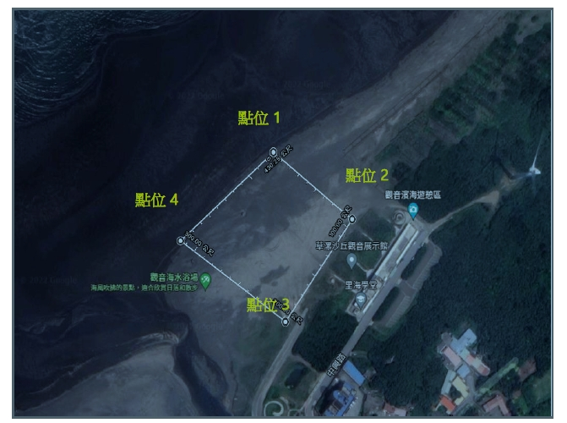
圖1、活動範圍

(二) 活動辦理當天配置情形
範例
表 2、活動行程表
路跑活動
13:30-15:00 | 跑者及貴賓報到-參賽者寄物
15:00-15:20 | 開幕式(貴賓致詞)
15:20-15:30 | 暖身操、路線、規則說明
15:30-15:50 | 路跑開始
15:50~17:30 | 陸續完賽、跑者領取完賽證明
17:30~18:00 | 頒獎
宣導活動
18:00~19:00 | 開場表演
19:00~19:10 | 致詞
19:10~21:30 | 環境教育宣導
21:30~ | 賦歸~
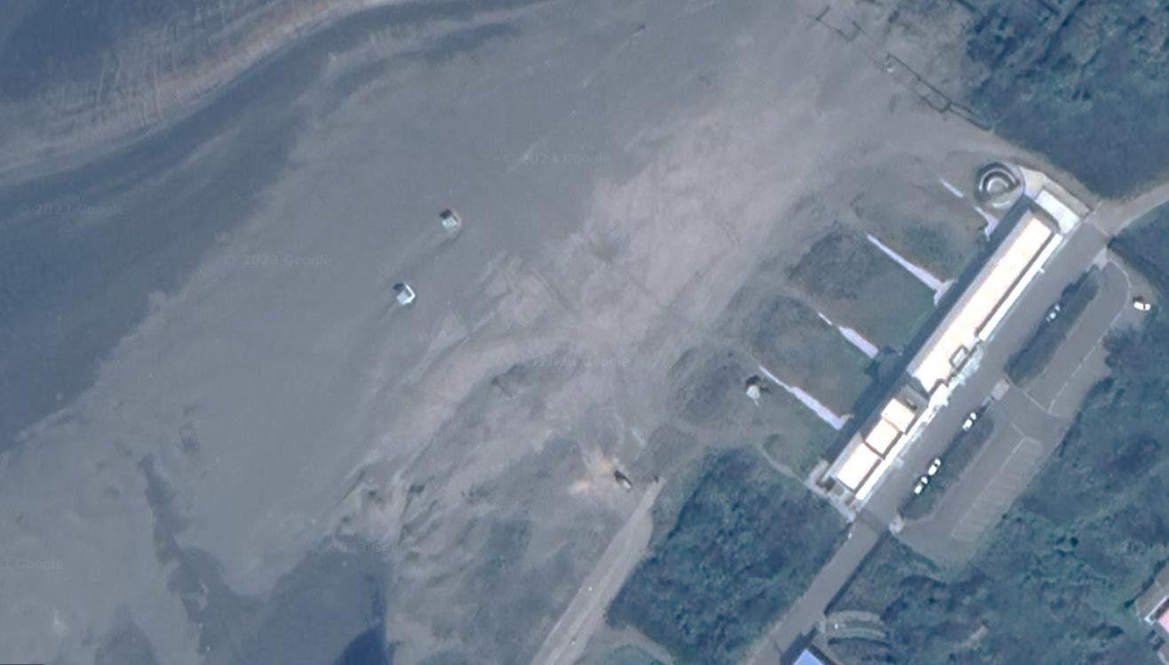

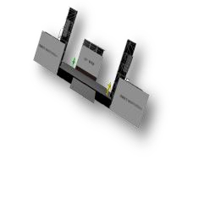











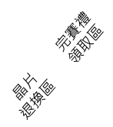


A
觀眾區
C
B

D

圖 2、活動當天會場佈置示意圖
表 3、各區域活動內容說明
範例
區域 | 場地說明 | 介紹
A | 主舞台 | 進行活動宣導主場地。
B | 路跑寄物及成績列印區 | 提供跑者寄放物品並於完賽後列印成績。
C | 路跑活動拱門及鳴槍台 | 路跑活動起始及終點處，將邀請貴賓進行鳴槍。
D | 休息、服務區 | 供選手休息補給、服務台。

(三) 活動撤場
活動辦理後，預計當日完成撤場作業，將現場恢復原狀，不留置任何垃圾或設備機具。
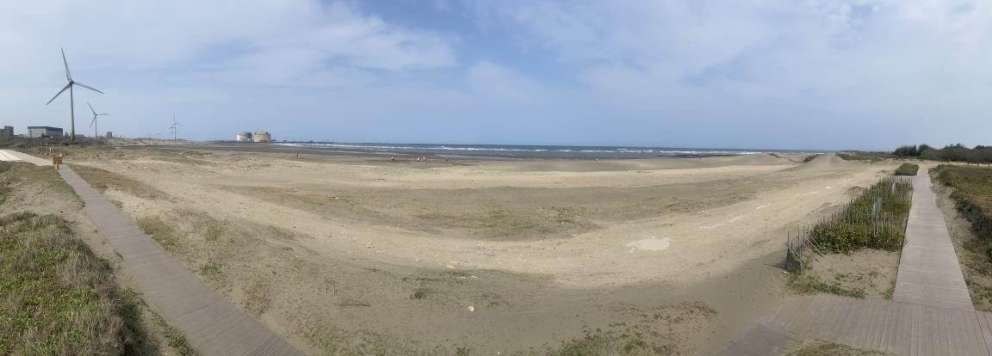
- 活動現場照片（111 年 11 月 14 日拍攝）
111/11/14 13:30

